Волонтер Екатерина Раззакова пригласила жителей ЮЗАО на танцы
17.06.2024
17.06.2024
Мастер-классы прошли прошли в трех районах ЮЗАО — Черемушках, Обручевском и Зюзино
Сразу в трех районах ЮЗАО — Черемушках, Обручевском и Зюзино — прошли в минувшее воскресенье мастер-классы по спортивным танцам. Занятия организованы в рамках проекта «Мой район».
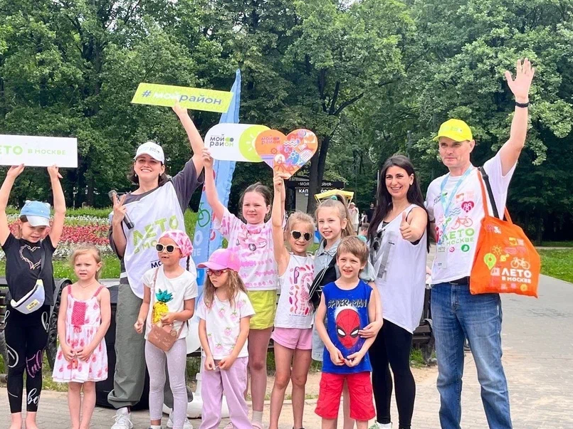
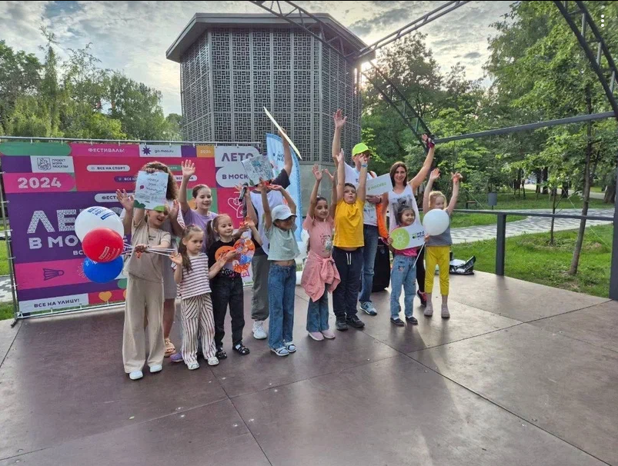
Для удобства жителей мастер-классы стартовали с интервалом в три часа: в полдень — в Обручевском районе (Воронцовский марк, 3), в три часа дня — в Черемушках (Перекопская ул, 34, к4), а в шесть часов вечера – в Зюзино (Черноморский бульвар, сцена), где танцевальные выходные и завершились.
«Мастер-класс по спортивным танцам на улице стал отличным способом провести выходные на свежем воздухе, зарядиться позитивом и пообщаться с жителями города.

Ведь танец — это уникальная форма общения, способствующая сближению самых разных людей», - делится впечатлениями руководитель волонтерского уентра «Доброе место.ЮЗАО» Екатерина Раззакова, которая успела побывать на занятиях во всех трех районах.
Сама Екатерина Раззакова с удовольствием посещает мастер-классы по выходным, и рекомендует подобные мероприятия «всем, кто интересуется танцами или просто хочет весело провести время».
А накануне, в субботу (15 июня), в Черемушках и Зюзино также в рамках проекта »Мой район» прошли мастер-классы с красноречивым названием «Городской пейзаж» - здесь всех желающих обучали азам живописи и рисования.

Адрес страницы: http://obruchev.mos.ru/presscenter/news/detail/12423983.html
Управа Обручевского района города Москвы

